Отчет
по мероприятиям на зимних каникулах
в МКОУСОШ № 26
Зимние каникулы - весёлая и любимая пора многих детей, пора новогодних представлений, интересных мероприятий, встреч, зимних забав.
В течение всех каникул МКОУСОШ № 26 работала в соответствии с ранее разработанным планом мероприятий, цель которых:
- организовать досуг учащихся во время зимних каникул;
- увлечь детей интересным делом;
- вести здоровый образ жизни;
- воспитывать чувство ответственности, трудолюбия и культуру поведения.

По традиции, запланированные на каникулы мероприятия, носили разносторонний характер, чтобы каждый обучающийся нашел занятие по душе.
Это были и развлекательно-оздоровительные мероприятия (подвижные игры на воздухе), и мероприятия познавательного характера (викторины, конкурсы, игровые программы, часы интересного общения) и творческие занятия. Мероприятия проводились как в режиме офлайн на базе школы, так и онлайн.

Онлайн фото конкурс « Я и елочка моя»
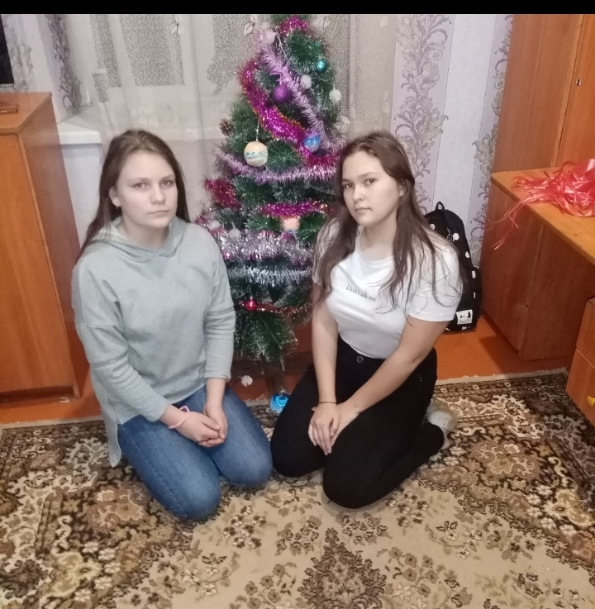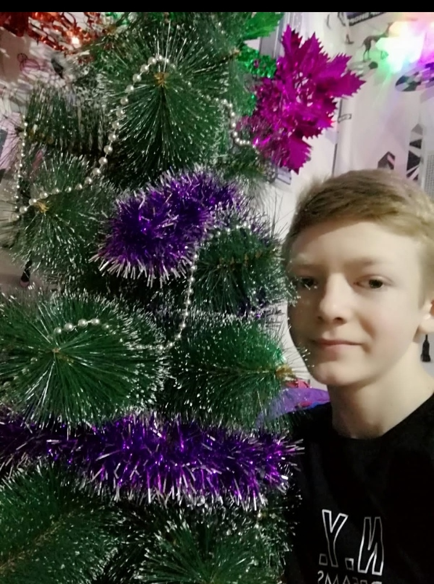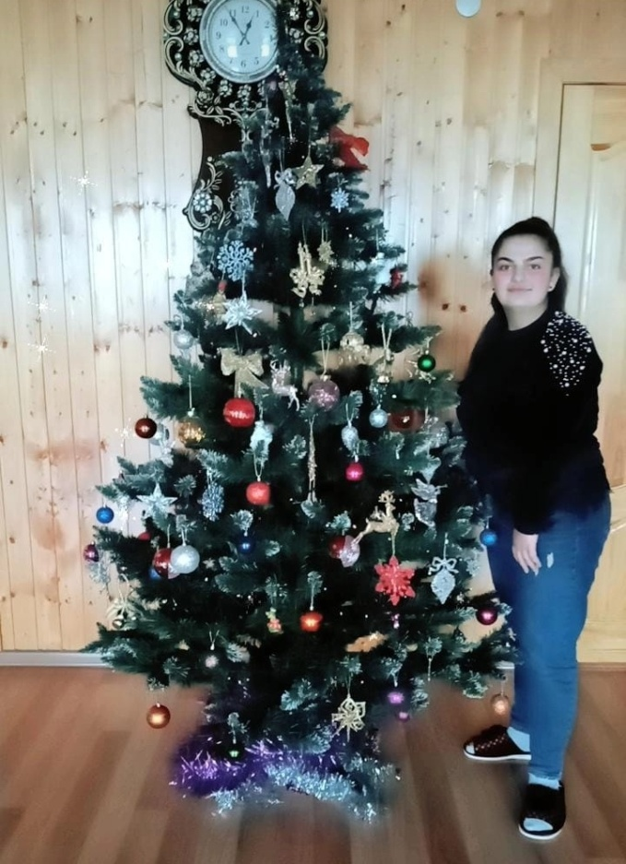

Новогодняя онлайн-акция « Новогодние окна»
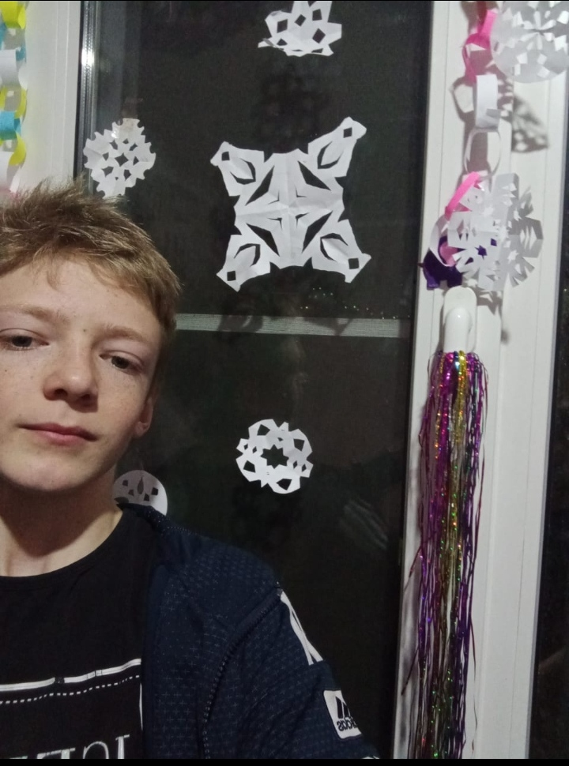

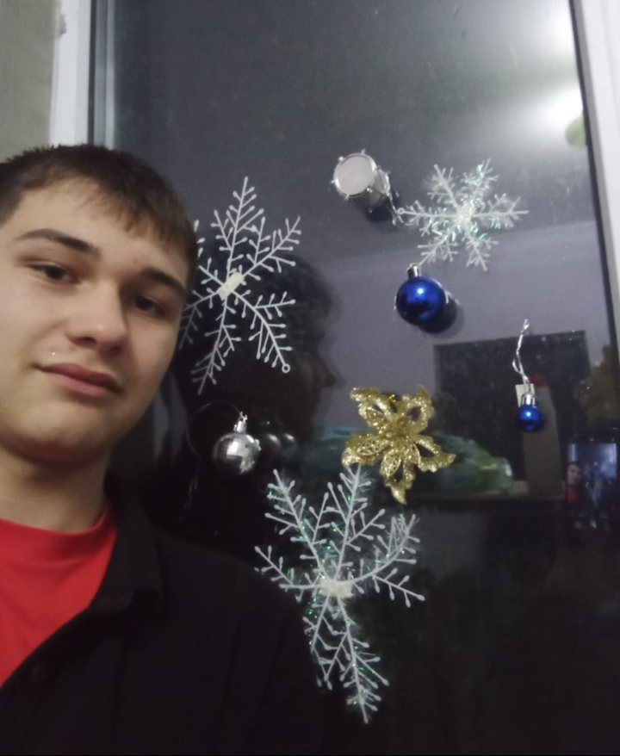
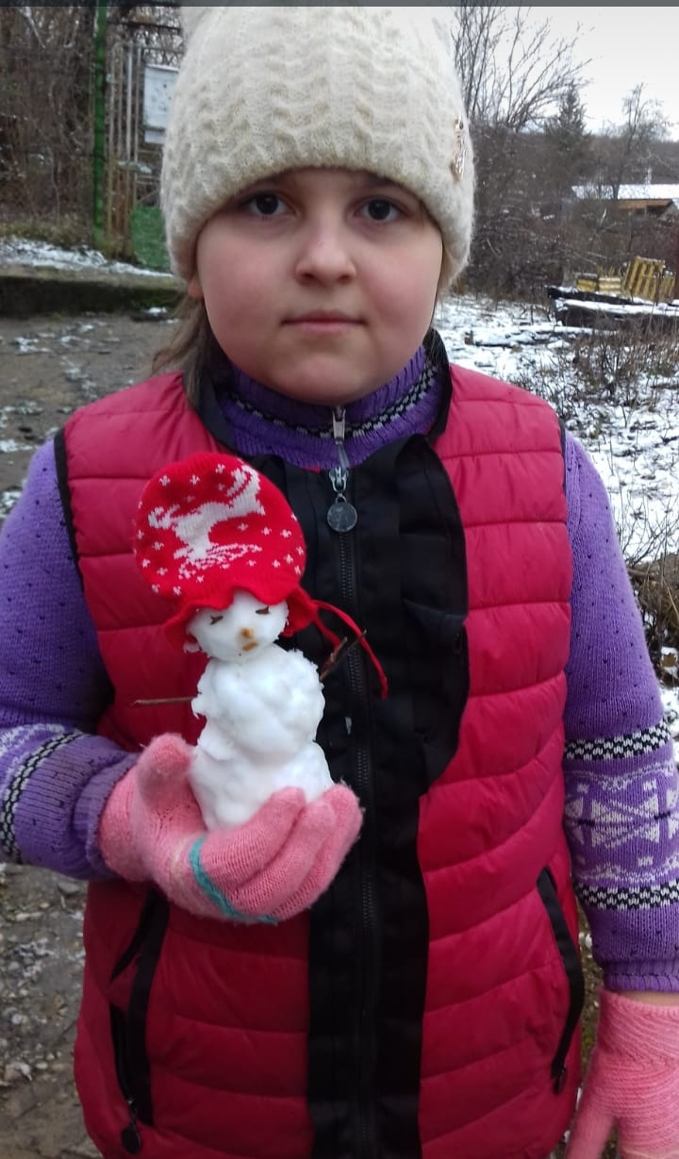
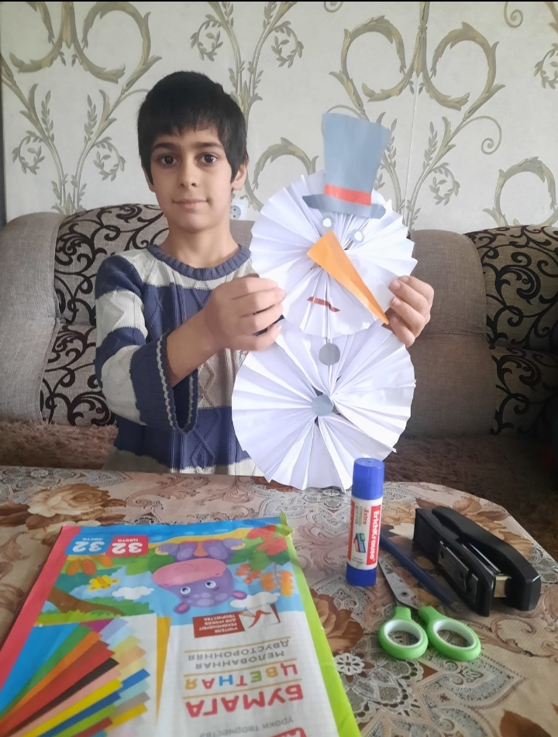
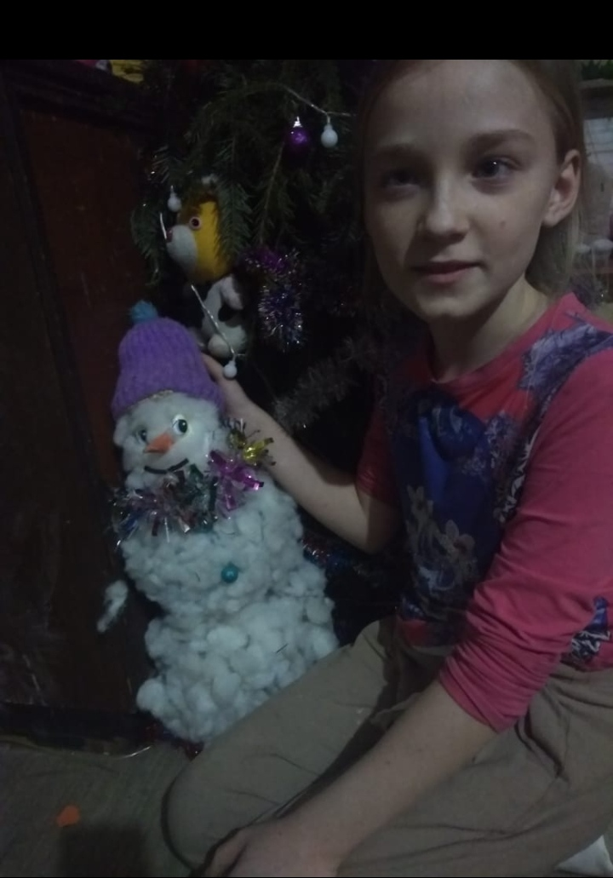
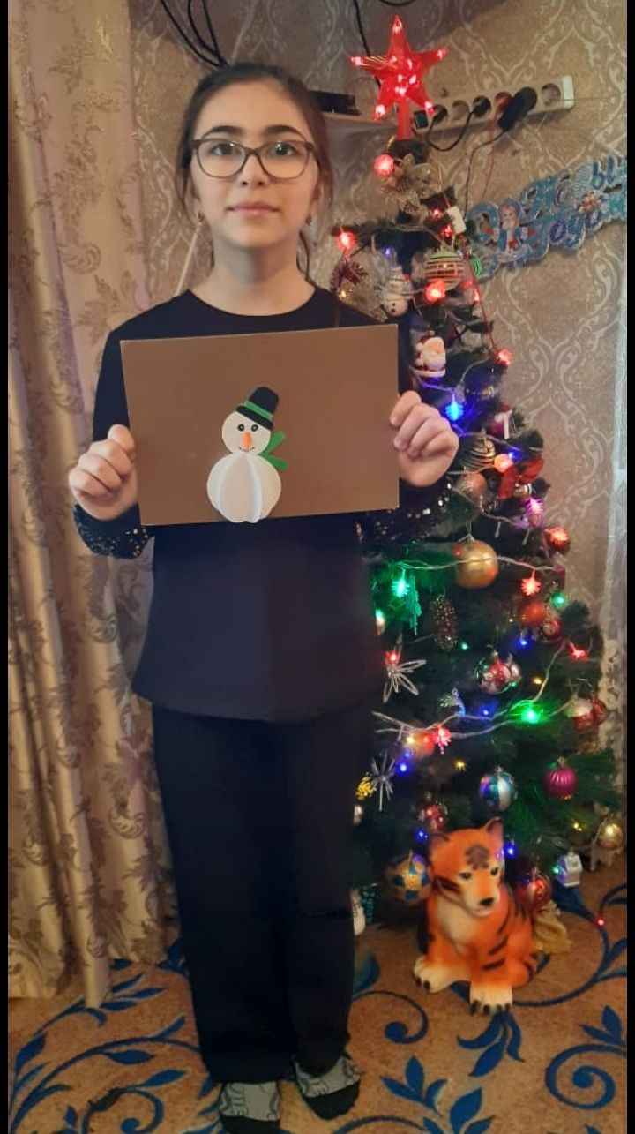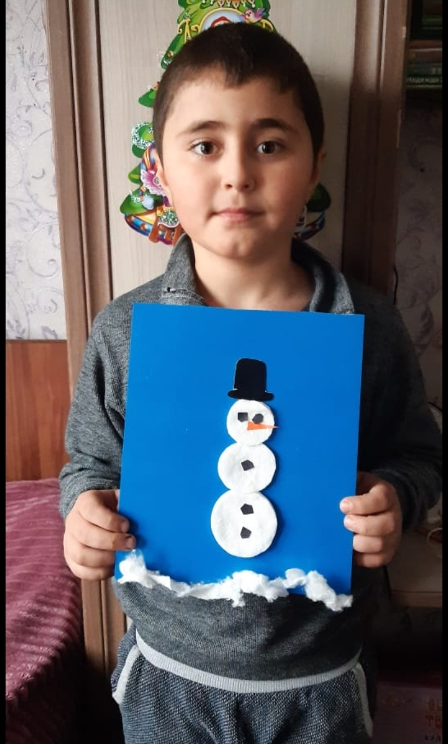
Мастерская Деда Мороза « Снеговик своими руками»

Творческая мастерская « Рождественский ангел»
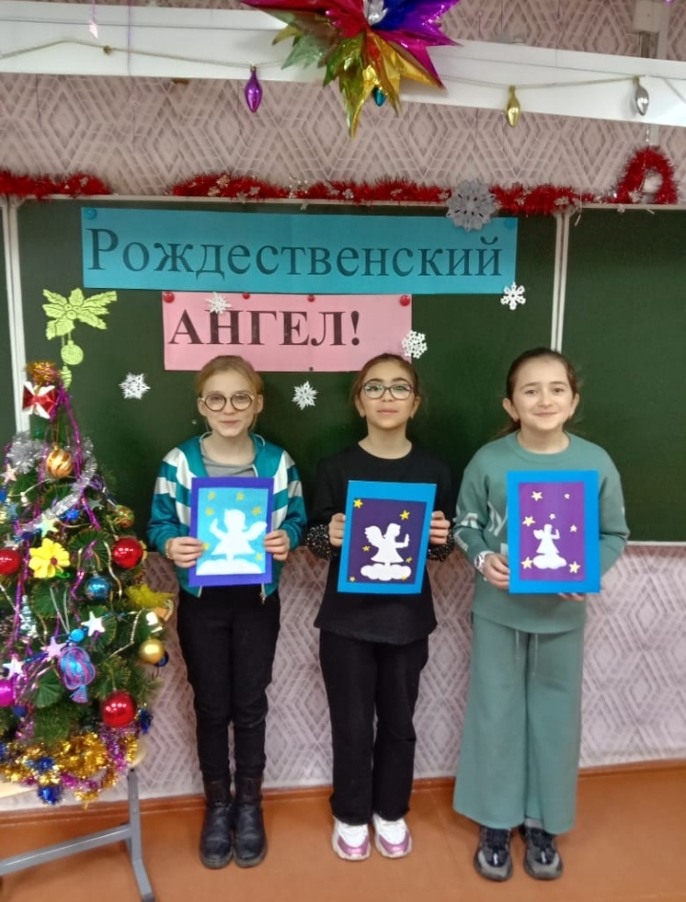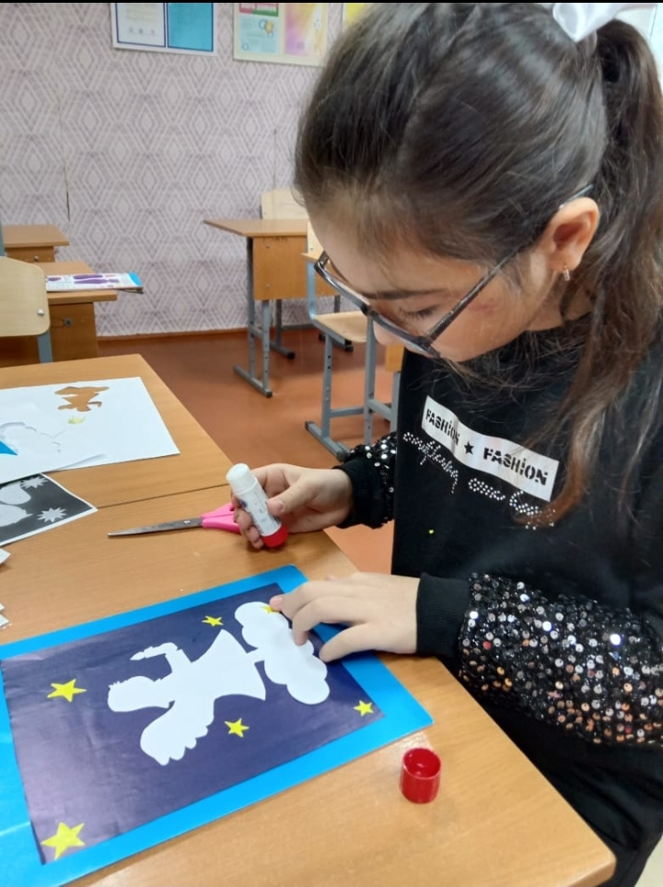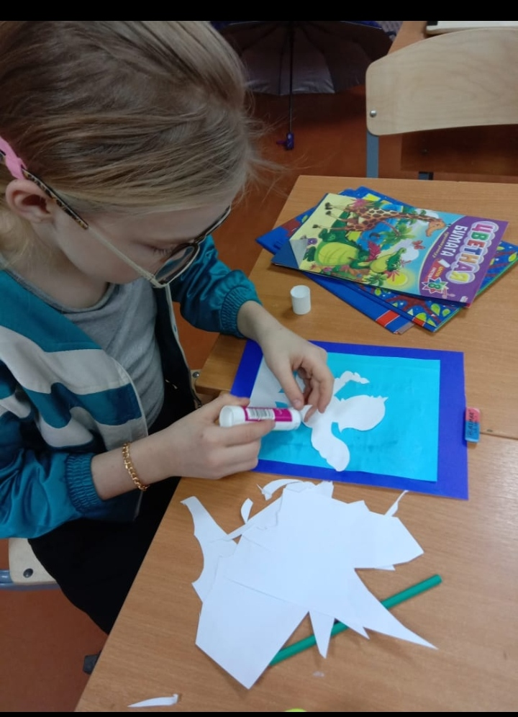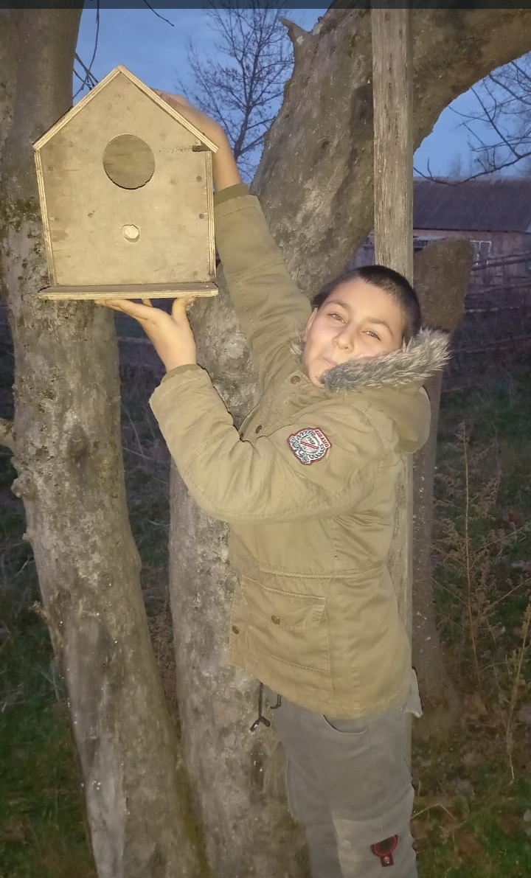
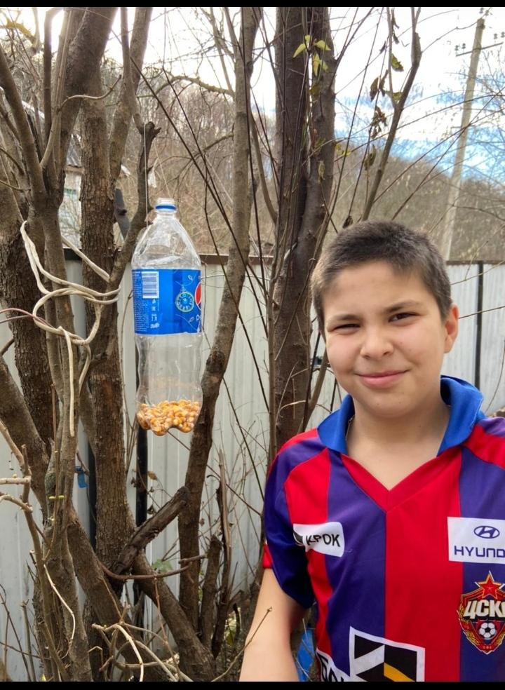
Акция « Покормите птиц зимой»

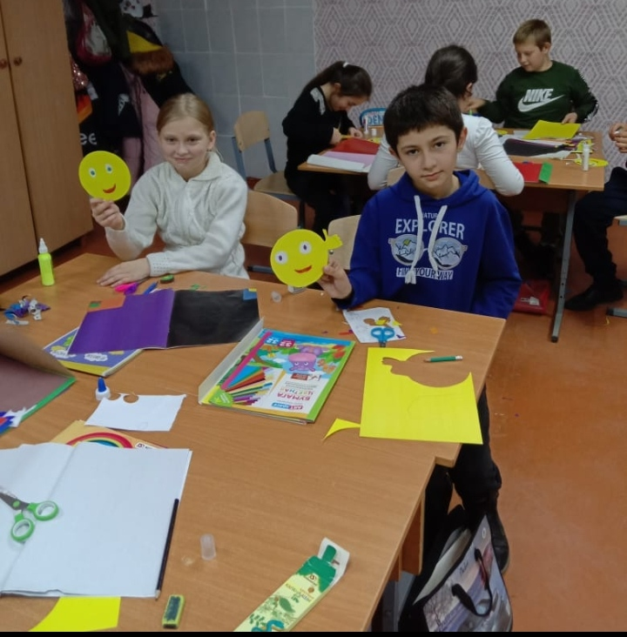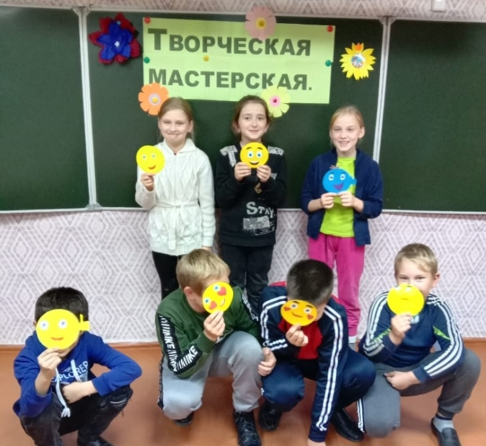
« Час веселых забав»

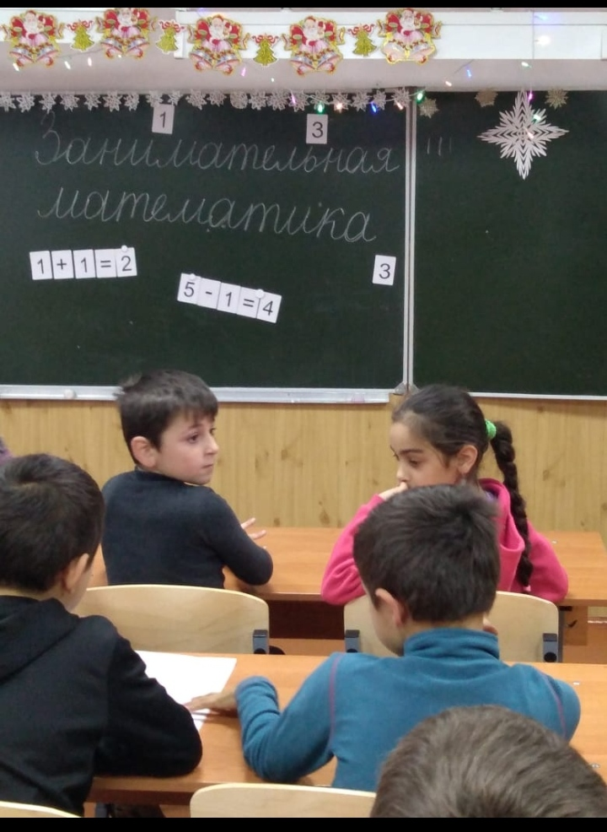
« Занимательная математика»

В целом запланированные мероприятия на зимние каникулы выполнены, дети отдохнули и, главное, были заняты полезным делом.

